voorganger ds. Trees van Montfoort

organist dhr. Hans van der Haagen hvdhaagen@hotmail.com

lector mevr. Lilian Raaijmakers, lilianraaij@gmail.com

VOORBEREIDING

muziek
(instuderen liederen)

aansteken kaars

psalm of intredelied (de gemeente gaat staan) 283: 1,4,5 In de veelheid van geluiden

bemoediging

Onze hulp is in de Naam van de Heer
die hemel en aarde gemaakt heeft
die trouw blijft tot in eeuwigheid
en het werk van zijn handen niet loslaat.

stilte

groet (de gemeente gaat weer zitten)

kyrie, een smeekgebed voor de nood van de wereld
...
daarom bidden wij U om ontferming:
[I = Voorganger, of Vrouwen, II = Allen]

I II
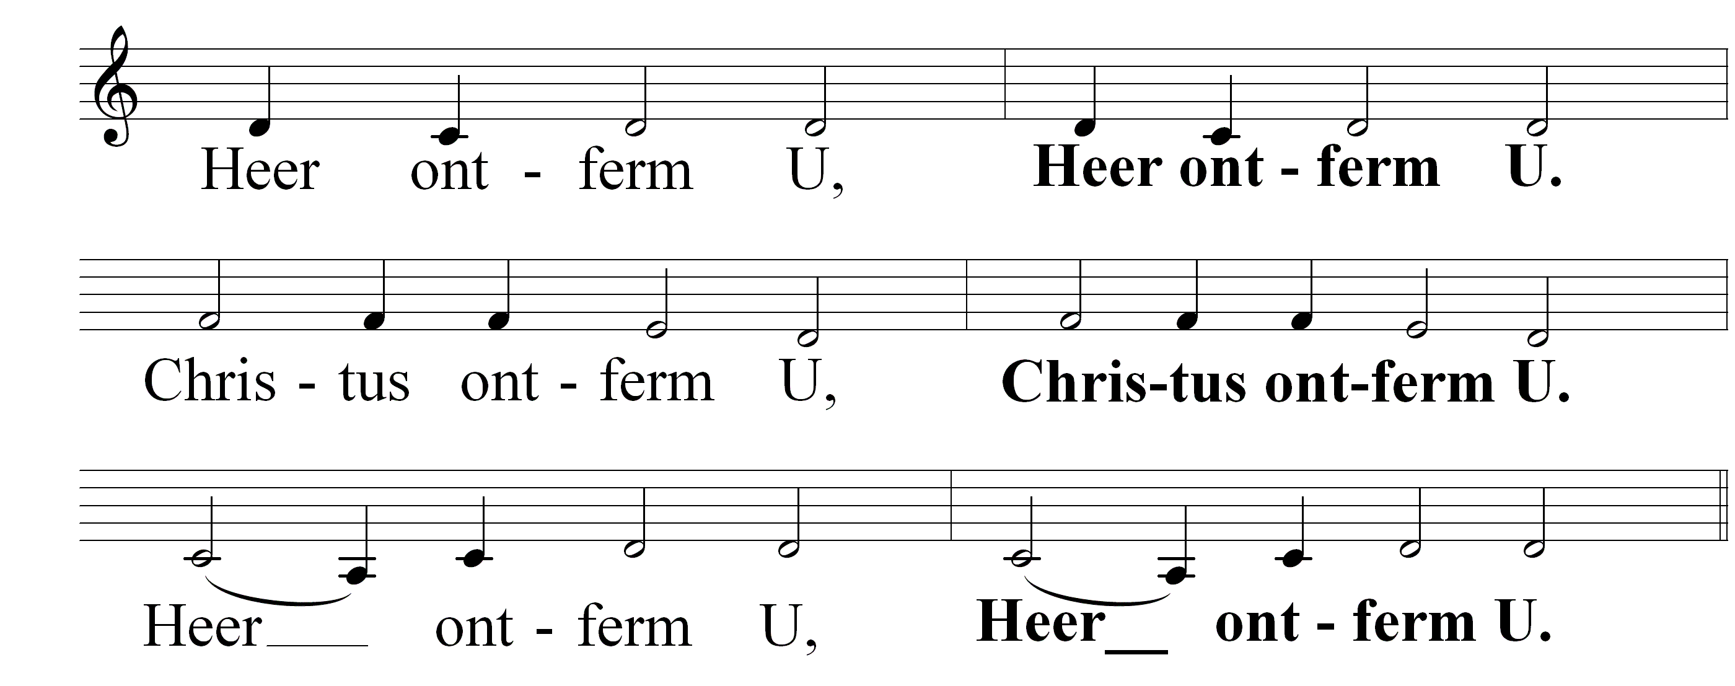

glorialied 305: 1 Alle eer en alle glorie

(er is geen kinderdienst)

DE BIJBEL OPEN

groet
De Heer zal bij u zijn.

De Heer zal u bewaren.

gebed bij de opening van de schriften

Lezing: 2 Sam 11 (lector en voorganger om en om?)

lied: Ps 72: 1,4

preek

muziek

lied: Ps 113: 1,3

BIDDEN EN DELEN

mededelingen

collecte voor “Tent of Nations”.

dankgebed

voorbeden,
telkens beantwoord met:

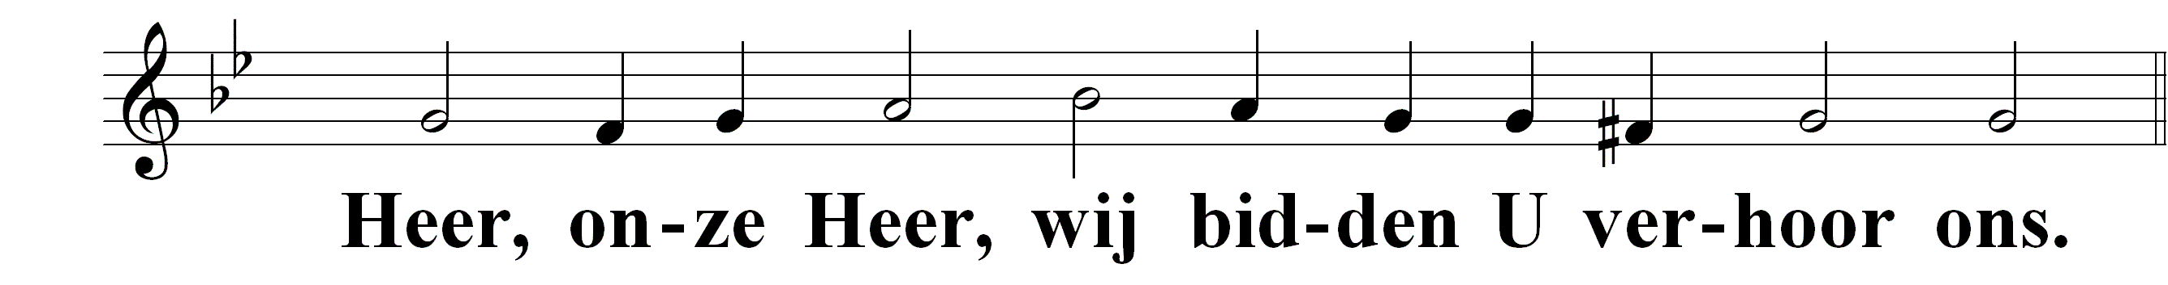

stil gebed

onze vader

Onze Vader die in de hemel zijt,
uw Naam worde geheiligd.

Uw koninkrijk kome.

Uw wil geschiede
op aarde zoals in de hemel.

Geef ons heden ons dagelijks brood.

En vergeef ons onze schulden,
zoals ook wij onze schuldenaars vergeven.

En leid ons niet in verzoeking,
maar verlos ons van de boze.

Want van U is het koninkrijk
en de kracht
en de heerlijkheid
in eeuwigheid. Amen. (oecumenische verwoording)

WEGZENDING EN ZEGEN

(de gemeente gaat staan)

slotlied 838 O grote God die liefde zijt of 418 God, schenk ons de kracht of 415 zegen ons algoede

zegen,
beantwoord met:
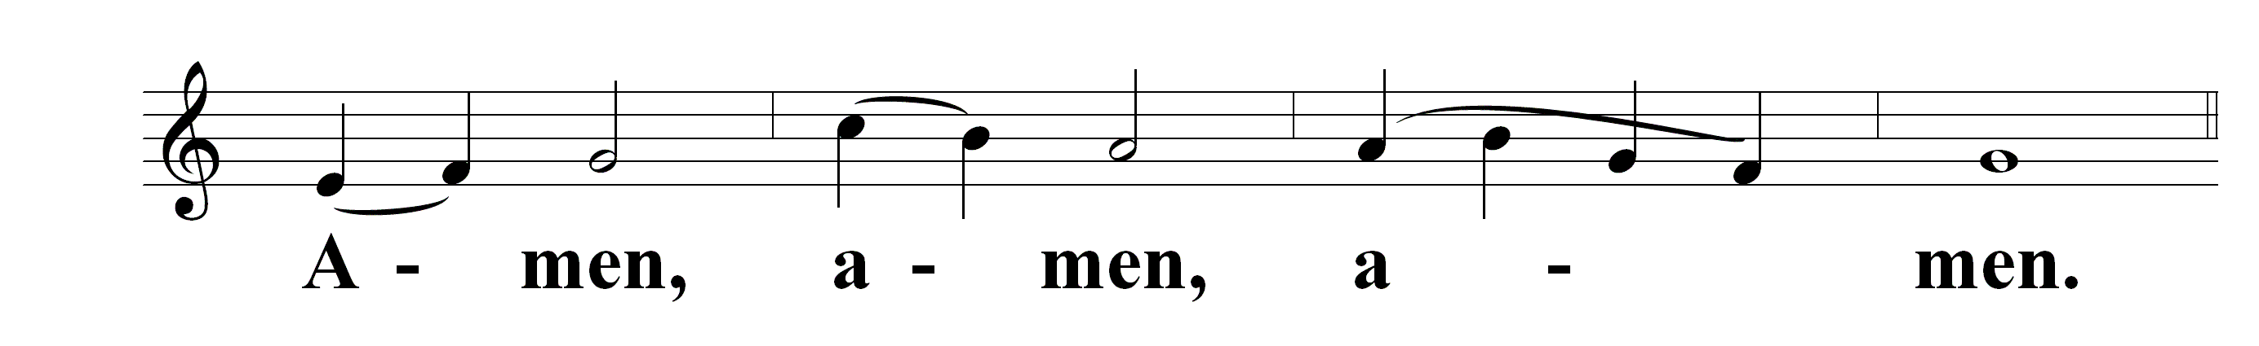

muziek

